«Мы со спортом дружим»

Спорт в детском саду считается неотъемлемой частью дошкольного воспитания. Безусловно, растущий и развивающийся малыш должен заниматься физическими упражнениями.
Физкультурные мероприятия в детском саду — это всегда долгожданное событие для дошкольников, где можно показать свои спортивные достижения, порадоваться успеху друзей по команде. В увлекательной наглядно-практической форме они развивают интерес ребенка к спорту, физическим упражнениям, формируют мотивацию здорового образа жизни.
В рамках недели физкультуры и спорта в нашем детском саду прошли спортивные мероприятия для дошкольников.
На прогулке с детьми младшего возраста проводились путешествия с препятствиями, пождвижные игры, с ребятами старшего возраста спортивные и подвижные игры-эстафеты на ловкость, скорость и выносливость.
Ребята зарядились энергией, позитивными эмоциями.
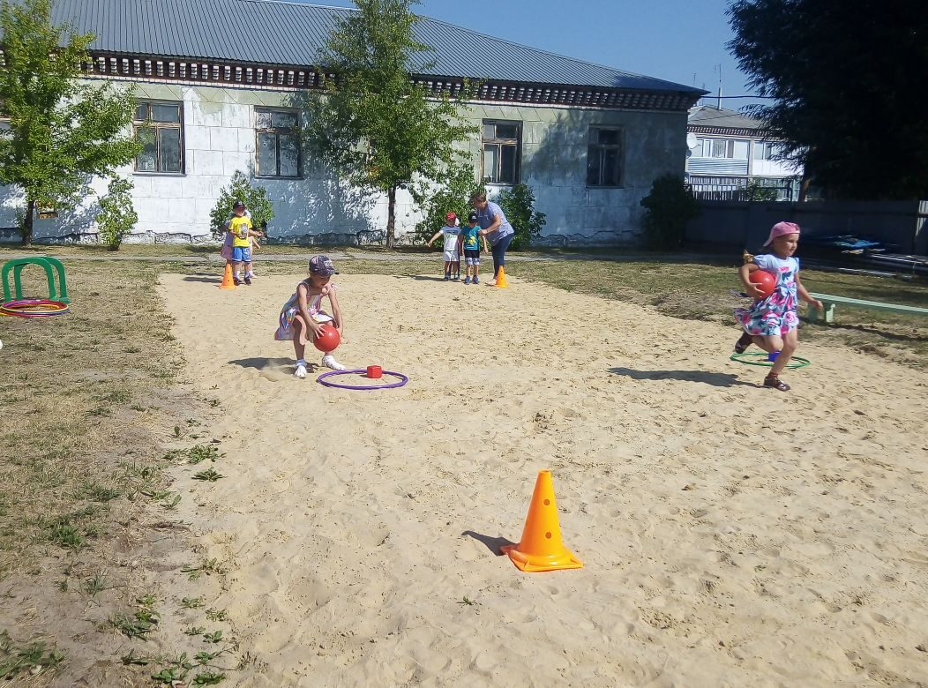
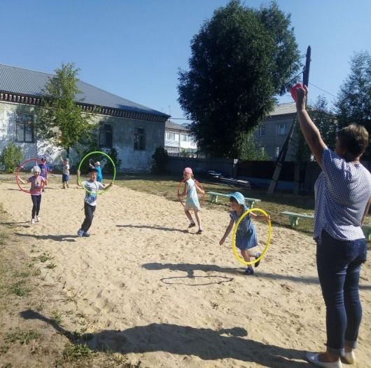
Инструктор по ФИЗО: Шишкова Н.И.

